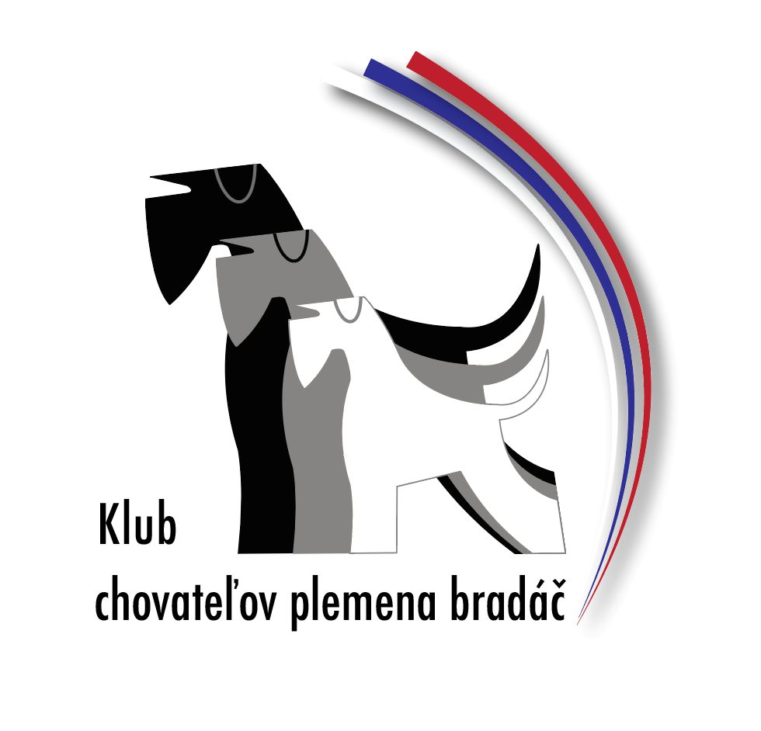

Žiadosť na priznanie titulu KLUBOVÝ šampión APPLICATION FORM FOR CERTIFICATE THE CLUB CHAMPION

Plemeno/ Breed
Meno psa
Name of the dog
PK a č. zápisu  Registration No |  | Dátum nar.  Born of date |  |  |  | Pohlavie  Sex
Majiteľ/Meno a priezvisko
Owner/Name and surname
Ulica a č. domu
Street + Nr.
PSČ a mesto
ZIP/town/country
e-mail |  |  | Telefón  Phone:

Tituly boli udelené na nasledovných výstavách/Title obtained at exhibitions
 | Dátum/ Date |  | Mesto/ Town | Druh výstavy/ (KV,ŠV)  Type of show ( CS, SS) |  |  | meno rozhodcu/  Name of judge
1.
2.
3.
Svojim podpisom potvrdzujem pravdivosť uvedených údajov/ I certify herewith the justness of the data above
Dátum/ Date |  |  |  |  | Podpis/ signature

K žiadosti treba priložiť fotokópie kariet, fotokópie posudkových listov a fotokópiu preukazu o pôvode psa.
Zasielajte na adresu tajomníka klubu.

The application must be accompanied by photocopies of the cards, a photocopy of the judges reports and a photocopy of the pedigree.
Send to the secretary of the club.

